Test Case: tc001_SPX_Dev5_Consulta_Administracion_Accesos
Step 1 - Enter username and password and click to button Enter : Credentials Entered
Image file-name: QC_Testing-tc001_SPX_Dev5_Consulta_Administracion_Accesos-dic. 22 2025, 04 39 44 p. m.

Image file-name: QC_Testing-tc001_SPX_Dev5_Consulta_Administracion_Accesos-dic. 22 2025, 04 39 45 p. m.

Step 2 - Select to UEN and Access to Administración de Accesos: UEN Correctly selected and Correct access
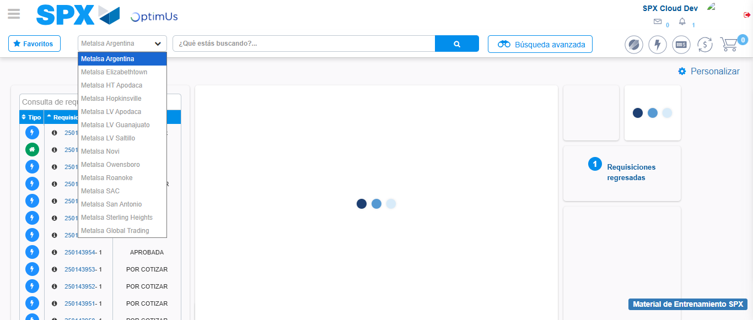Image file-name: QC_Testing-tc001_SPX_Dev5_Consulta_Administracion_Accesos-dic. 22 2025, 04 39 49 p. m.

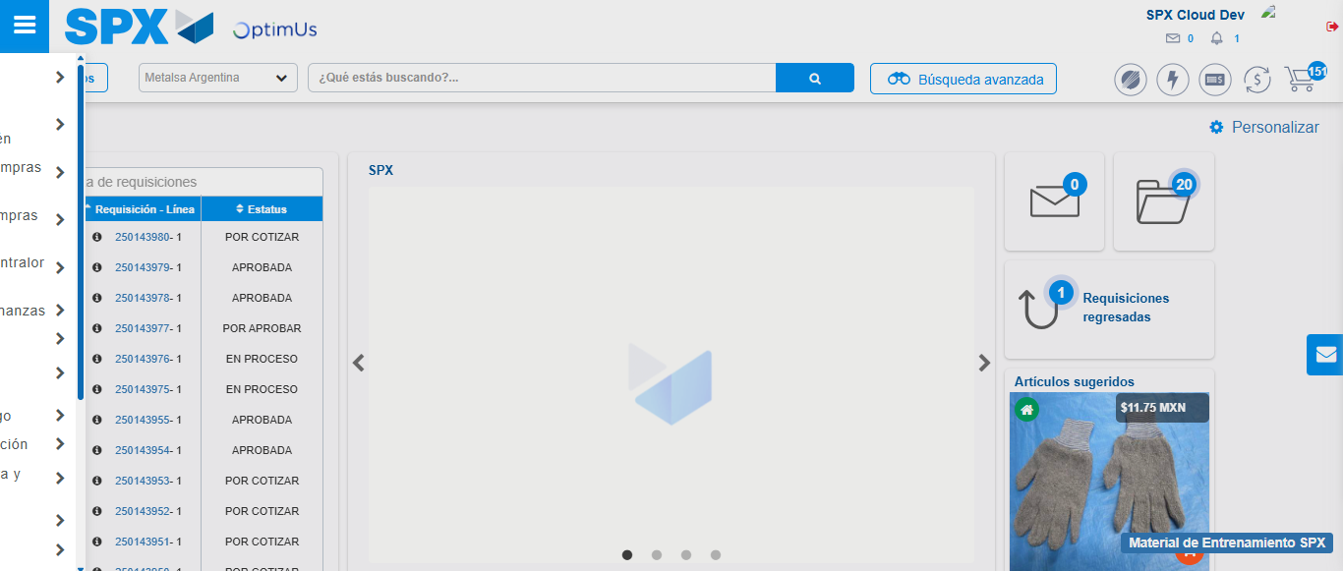Image file-name: QC_Testing-tc001_SPX_Dev5_Consulta_Administracion_Accesos-dic. 22 2025, 04 39 50 p. m.

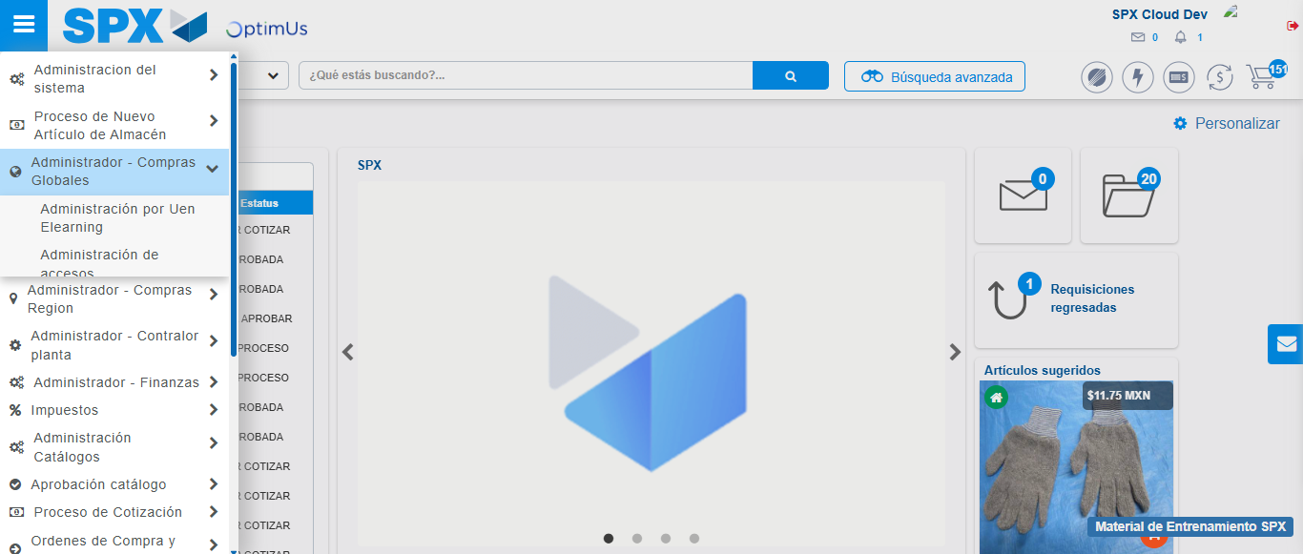Image file-name: QC_Testing-tc001_SPX_Dev5_Consulta_Administracion_Accesos-dic. 22 2025, 04 39 51 p. m.

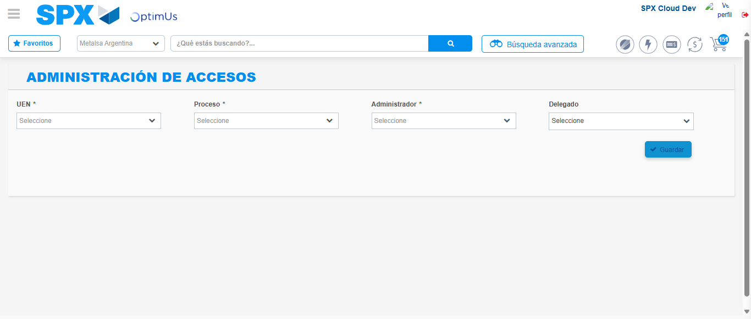Image file-name: QC_Testing-tc001_SPX_Dev5_Consulta_Administracion_Accesos-dic. 22 2025, 04 39 55 p. m.

Step 3 - Review information on Aprobación Catalogos: Correct Data
Image file-name: QC_Testing-tc001_SPX_Dev5_Consulta_Administracion_Accesos-dic. 22 2025, 04 39 55 p. m.

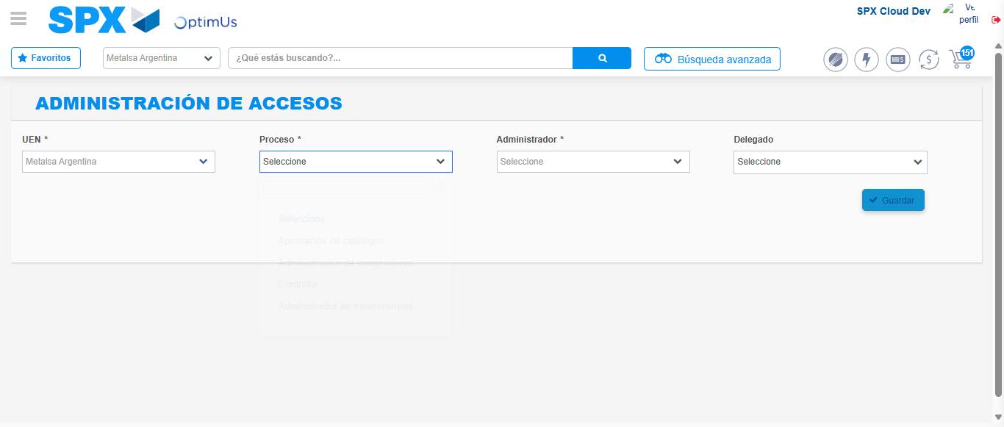Image file-name: QC_Testing-tc001_SPX_Dev5_Consulta_Administracion_Accesos-dic. 22 2025, 04 39 56 p. m.

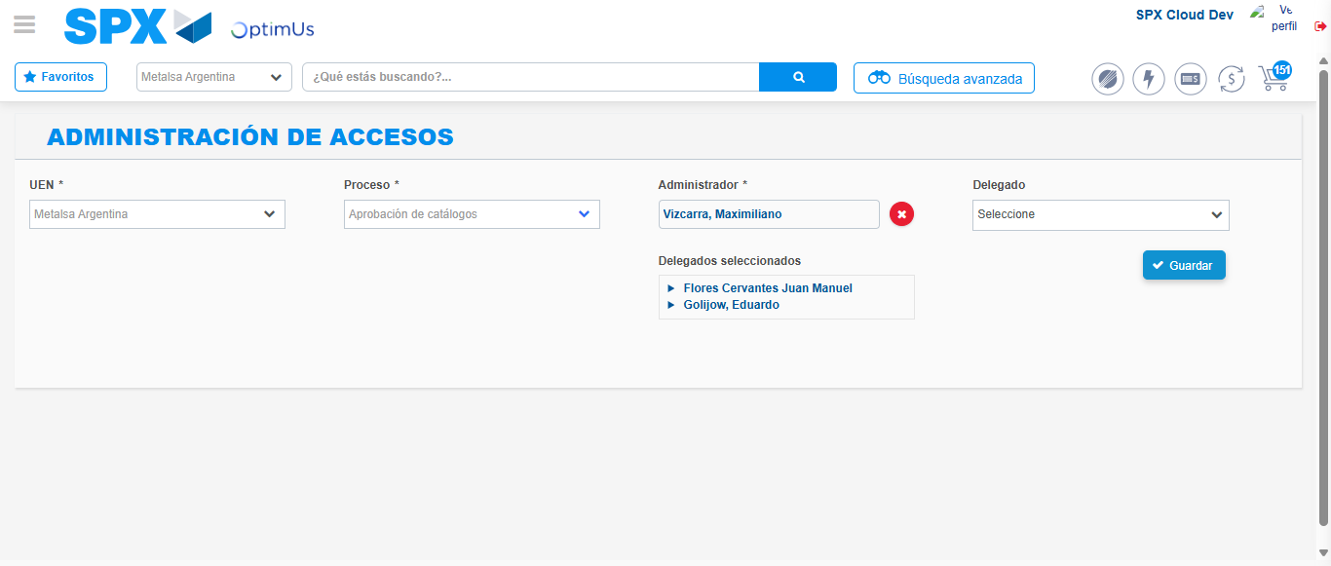Image file-name: QC_Testing-tc001_SPX_Dev5_Consulta_Administracion_Accesos-dic. 22 2025, 04 39 57 p. m.

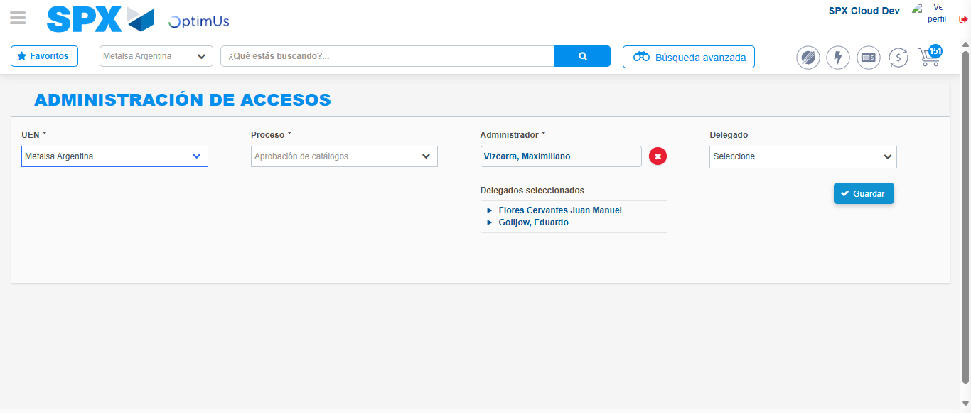Image file-name: QC_Testing-tc001_SPX_Dev5_Consulta_Administracion_Accesos-dic. 22 2025, 04 39 58 p. m.

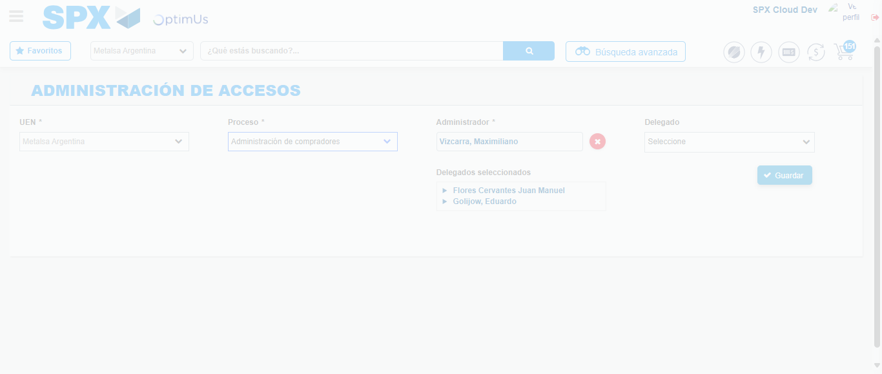Image file-name: QC_Testing-tc001_SPX_Dev5_Consulta_Administracion_Accesos-dic. 22 2025, 04 39 59 p. m.

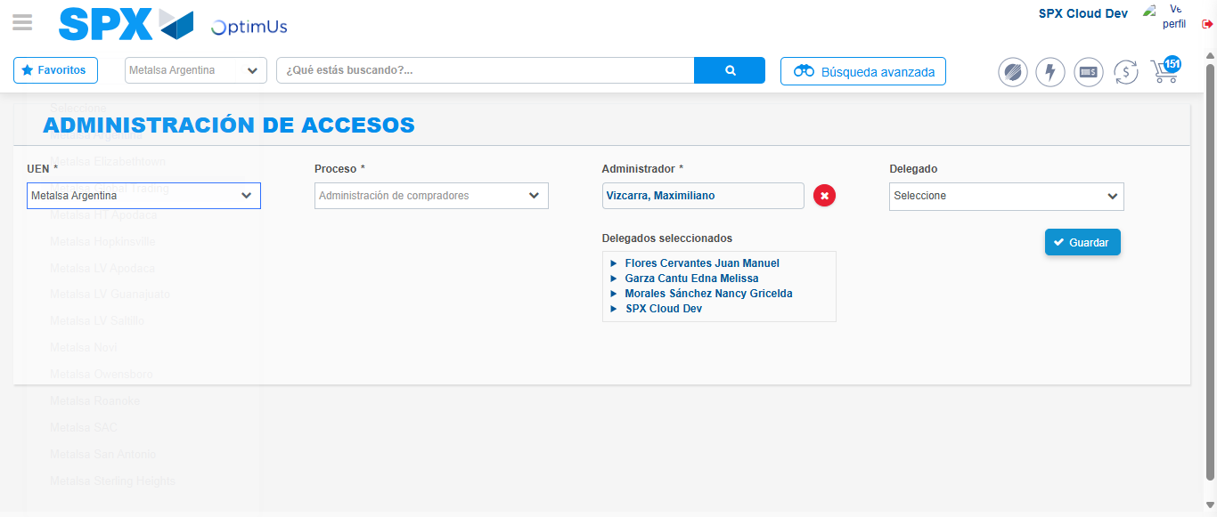Image file-name: QC_Testing-tc001_SPX_Dev5_Consulta_Administracion_Accesos-dic. 22 2025, 04 40 00 p. m.

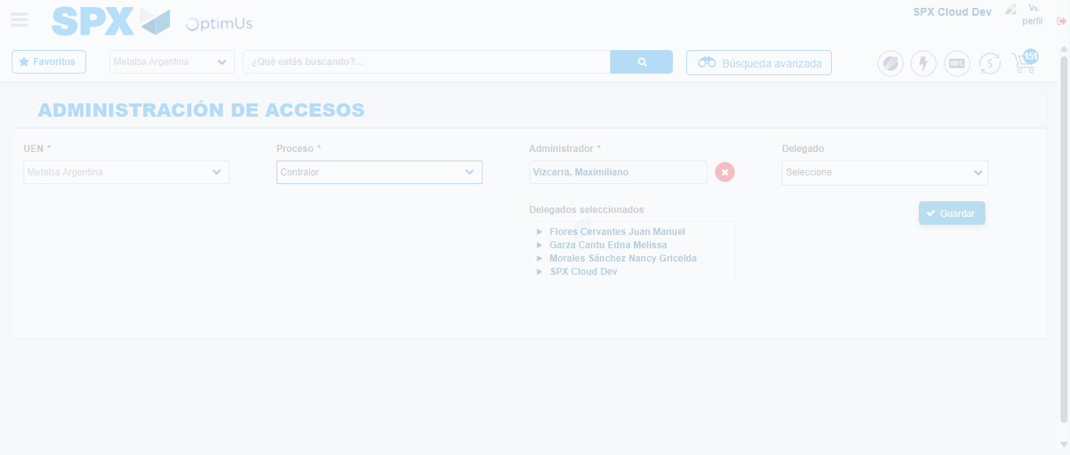Image file-name: QC_Testing-tc001_SPX_Dev5_Consulta_Administracion_Accesos-dic. 22 2025, 04 40 01 p. m.

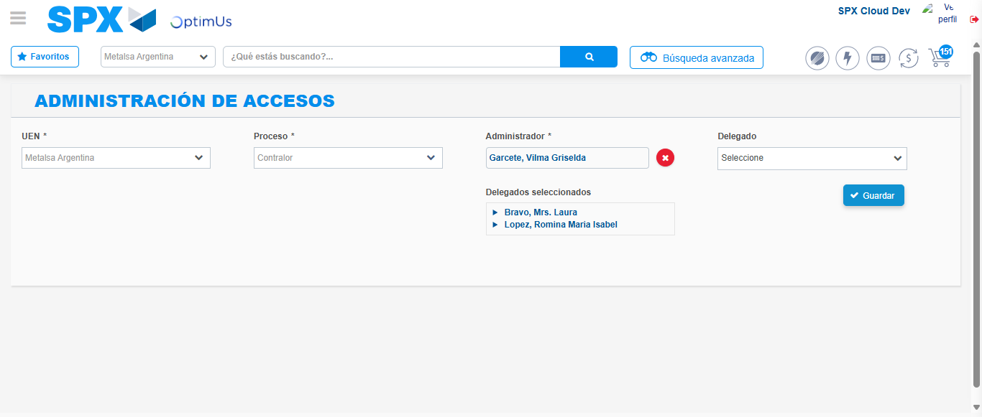Image file-name: QC_Testing-tc001_SPX_Dev5_Consulta_Administracion_Accesos-dic. 22 2025, 04 40 02 p. m.

Step 4 - Review information on Aprobación Compradores: Correct Data
Image file-name: QC_Testing-tc001_SPX_Dev5_Consulta_Administracion_Accesos-dic. 22 2025, 04 39 55 p. m.

Image file-name: QC_Testing-tc001_SPX_Dev5_Consulta_Administracion_Accesos-dic. 22 2025, 04 39 56 p. m.

Image file-name: QC_Testing-tc001_SPX_Dev5_Consulta_Administracion_Accesos-dic. 22 2025, 04 39 57 p. m.

Image file-name: QC_Testing-tc001_SPX_Dev5_Consulta_Administracion_Accesos-dic. 22 2025, 04 39 58 p. m.

Image file-name: QC_Testing-tc001_SPX_Dev5_Consulta_Administracion_Accesos-dic. 22 2025, 04 39 59 p. m.

Image file-name: QC_Testing-tc001_SPX_Dev5_Consulta_Administracion_Accesos-dic. 22 2025, 04 40 00 p. m.

Image file-name: QC_Testing-tc001_SPX_Dev5_Consulta_Administracion_Accesos-dic. 22 2025, 04 40 01 p. m.

Image file-name: QC_Testing-tc001_SPX_Dev5_Consulta_Administracion_Accesos-dic. 22 2025, 04 40 02 p. m.

Step 5 - Review information on Contralor: Correct Data
Image file-name: QC_Testing-tc001_SPX_Dev5_Consulta_Administracion_Accesos-dic. 22 2025, 04 39 55 p. m.

Image file-name: QC_Testing-tc001_SPX_Dev5_Consulta_Administracion_Accesos-dic. 22 2025, 04 39 56 p. m.

Image file-name: QC_Testing-tc001_SPX_Dev5_Consulta_Administracion_Accesos-dic. 22 2025, 04 39 57 p. m.

Image file-name: QC_Testing-tc001_SPX_Dev5_Consulta_Administracion_Accesos-dic. 22 2025, 04 39 58 p. m.

Image file-name: QC_Testing-tc001_SPX_Dev5_Consulta_Administracion_Accesos-dic. 22 2025, 04 39 59 p. m.

Image file-name: QC_Testing-tc001_SPX_Dev5_Consulta_Administracion_Accesos-dic. 22 2025, 04 40 00 p. m.

Image file-name: QC_Testing-tc001_SPX_Dev5_Consulta_Administracion_Accesos-dic. 22 2025, 04 40 01 p. m.

Image file-name: QC_Testing-tc001_SPX_Dev5_Consulta_Administracion_Accesos-dic. 22 2025, 04 40 02 p. m.

